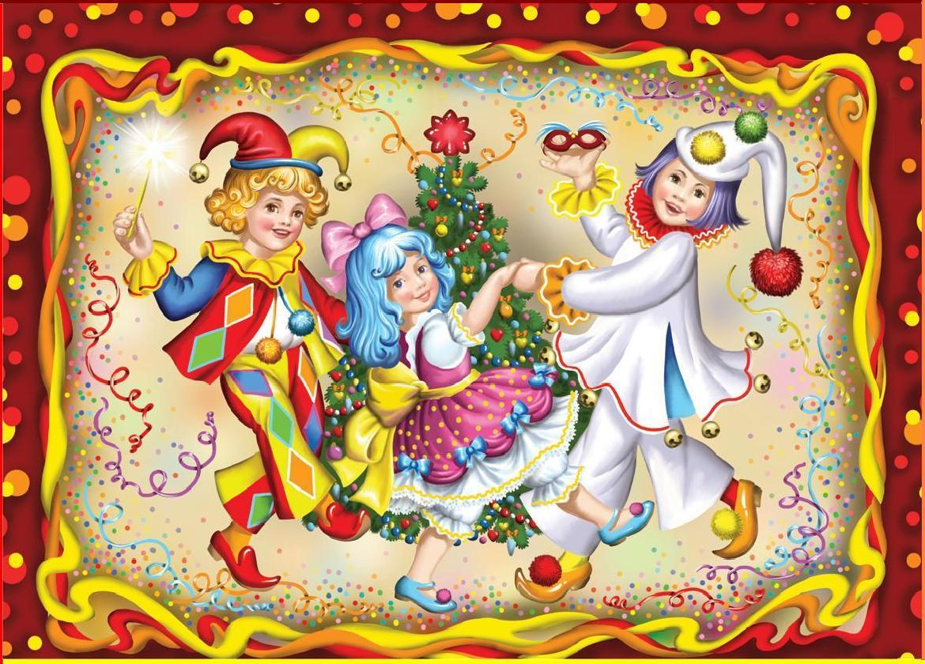
СЦЕНАРИЙ НОВОГОДНЕГО УТРЕННИКА В СТАРШЕЙ ГРУППЕ
«ДЕТСКИЙ КАРНАВАЛ»
ПОДГОТОВИЛА;
Музыкальный руководитель
МДОАУ д/c/ c. Октябрьское
Балабанова Светлана Викторовна

2022 г.
Виды детской деятельности: игровая, коммуникативная, музыкальная, двигательная, познавательная.
Цель: создать радостное, праздничное настроение у детей, доставить детям положительные эмоции от праздника.
Задачи: развивать творческие, коммуникативные навыки, воображение и фантазию, закрепить знание стихов и песен, воспитывать взаимопомощь и коллективность.
Участники:
Взрослые: Ведущая, Баба Яга, Снегурочка, Дед Мороз.
Дети: карнавальные костюмы произвольные.
Дети под музыку входят в зал. Останавливаются у елки
Ведущий:
Вот пришла ребята ёлка
К нам на праздник в детский сад.
Огоньков, игрушек сколько,
Как красив её наряд!
Ксения
Здравствуй елочка краса,
Яркие фонарики!
Очень нравятся твои
Все цветные шарики!
Максим
Вот как ёлка нарядилась,
И пришла к нам в детский сад.
А у елки, посмотрите.
Сколько маленьких ребят!
Диана
Возле елочки сегодня,
Раздаются голоса.
Здравствуй, праздник новогодний!
Здравствуй, ёлочка краса!
Алина
На ветках шишки бусы,
И шарики блестят.
Конфеты, мандарины
И пряники висят.
Саша
Высока, красива,
Зелена, стройна,
Разноцветными огнями
Светится она.
Кирилл
Нам очень, очень весело
На празднике своем.
И песенку о елочке
Сейчас мы вам споем.
Хоровод: «По дорожке весело»
Дети садятся на стульчики.
У ведущей звонит телефон.
Ведущая: Здравствуй, дедушка Мороз!
Чем расстроен ты до слез?
Отдыхал ты на опушке
Около Яги избушки?
Что же бабка отчудила?
Что! Снегурку утащила!
Отправляешься ты в путь,
Чтоб Снегурочку вернуть!
(обращаясь к залу)
Что же делать нам, друзья?
Нам без них никак нельзя!
Звучит фонограмма «Полет шмеля» и влетает на метле Баба-Яга.
Баба Яга: Фу-фу-фу! Ну-ну-ну!
Ничего я не пойму!
Ой, метла моя, метла,
Ты куда же занесла? (смотрит на елку)
Что за куст стоит средь зала?
Ой, слепа, стара я стала …
Ведущая: Ты нас за нос не води!
Ну! Снегурочку веди!
Баба Яга:(хихикая и потирая руки)
Чтоб Снегурку получить,
Надо выкуп заплатить!
Собираю я со всех
Песни, музыку и смех!
Ведущая: Что ж, ребята, вы согласны?
Мы бабулю развлечём
И Снегурочку найдем.
Дети, вставайте,
Песню запевайте!
1-задание
Хоровод «Ну -ка елочка светлей.»
Дети садятся на стульчики после хоровода.
2 – задание
Ведущая . Наши детки молодцы песни петь умеют. И как артисты могут выступать.
Сценка спор зверей»
Ведущая Под ветвями старой ели Мы полянку ту нашли
На полянке звери сели И тихонько подошли
И начался разговор Слышим-тигр говорит
А.верней. шутливый спор! Говорит, а сам рычит.
ТИГР Посмотрите-ка, зверята,я красивый полосатый!
Вы признайтесь от души-тигры очень хороши!
Лиса Шубка лучшая моя, красивее, чем твоя!
Лёгонькая, чистая, как огонь искристая!
Волк Шубка лучшая моя красивее, чем твоя,
Прочная хорошая,самая пригожая
Заяц Шубка лучшая-моя! красивее,чем твоя,
Белая как снежная, тёплая и нежная!
Мишка Шубка лучшая моя, красивее,чем твоя,
Модная и славная! Моя шубка-главная!
ЁЖ Шубка лучшая моя красивее, чем твоя,
Жёсткая и лучшая,самая колючая!
СОВА Спорить вам совсем не надо! Я признаться всем вам рада-
Шубка каждая нужна! Шубка каждая важна!
Рыжая и серая,чёрная и белая!
Помиритесь поскорей! Праздник будет веселей.
3 – задание.
Ведущая: А сейчас,
Баба Яга, мы расскажем тебе стихотворение.
Карина
Снежок блестит и стелется,
За окнами зима!
И замела метелица
Все окна и дома!
Мы лепим бабу снежную
И песенки поем,
Деда Мороза доброго
Скорее в гости ждем!
3-задание.
Баба Яга: Поете и стихи рассказываете вы хорошо, а отгадывать загадки умеете?
Дети: Да!
Баба Яга: Тогда слушайте.
1. Платье длинное – до пят!
Про неё все говорят!
Родилась она в иголках!
Это кто такая?
(Ёлка)
2. Ай да зимушка-Зима,
В гости к нам пришла сама!
Удивился человек:
Утром встал, а всюду…
(снег)
3. В руки солнышко возьмёшь,
Дольку солнышка берёшь;
Долек много - он один.
Сладкий, вкусный.
< мандарин >
4. Кто приходит в Новый год
И подарки раздаёт?
Для детишек – не вопрос!
Ну, конечно, ….
(Дед Мороз)
5. Лишь зимой они бывают,
Дома – сразу же растают.
Красота,как на картинке:
С неба падают….
(снежинки)
6. Мы его полдня лепили,
Нос – морковку не забыли.
И не мал, и не велик
Получился….
(снеговик)
4-задание.
Ведущая: А теперь, ребята, давайте покажем Бабе Яге, какие мы ловкие и быстрые.Поиграем с ней в игру: «Кто быстрее летает на метле?»
Ход игры: Баба Яга берет свою метлу, два ребенка- по венику. По команде ведущей бегут вокруг елки, кто быстрее.
Баба Яга незаметно прячется за сугроб.
Ведущая: Ребята, понравилось играть с Бабой Ягой?
Дети: Да!
Ведущая: Что ж, концерт мы показали,
Выкуп мы насобирали.
А Яги и след простыл…
Стоп! Кто это наследил?
(показывает на большие следы из бумаги, разбросанные по залу)
Если по следам пройдем —
То Ягу мы вмиг найдем.
Ведущая с двумя детьми идет по следам и находит Бабу Ягу.
Дети: Ага, попалась! (вытаскивают упирающуюся Бабу-Ягу)
Баба Яга: Ладно, ладно, поймали.
Делать нечего, придется,
Вам Снегурку отдавать
И из плена выпускать.
(звучит волшебная музыка и появляется Снегурочка)
Снегурочка: Здравствуйте детишки,
Девчонки и мальчишки!
Наконец-то я вернулась
К вам на праздник в детский сад.
С Новым годом, с новым счастьем
Поздравляю всех ребят!
Ведущая: Надо сообщить Деду Морозу, что мы выручили
Снегурочку, чтобы он поскорее пришёл к нам. Давайте позовем Деда Мороза громко, дружно.
Дети и Взрослые: Дед Мороз!
Дед Мороз:
Здравствуйте, здравствуйте!
С Новым годом поздравляю,
Всем здоровья я желаю!
(говорит Снегурочке)
Ах, ты, милое дитя!
Волновался за тебя!
(говорит Бабе-Яге)
Ты, Баба-Яга, дрожи!
Зло свое попридержи —
А не то взгляну построже,
Вмиг тебя я заморожу!
Баба Яга:Что-ты, что-ты, Дед Мороз!
Я раскаялась до слез!
Я с ребятами опять
Будут петь и танцевать!
Ведущая: Ну, что же, ребята, поддержим Бабу –Ягу, станцуем и споем вместе с ней.
Танец Новый год (А дед мороз домой летом не придёт)
Дед Мороз: Песни громко поете, а играть со мной не боитесь?
Кто со мной играть пойдет,
Выходи смелей вперед.
Надо елку обежать,
В барабанчик постучать!
Игра «Кто вперед».
Ход игры: Дед Мороз вызывает одного ребёнка и бежит с ним на перегонки, хитрит, возвращается назад и стучит по барабану. Ведущая замечает хитрость и шутливо грозит Деду Морозу пальцем.
Игра «Собери иголочки».
Ход игры: Из зеленой бумаги свернуты и склеены кулечки «иголочки». Ведущий рассыпает иголки, два ребенка собирают их в корзины, кто больше соберет.
Призы победителям: конфеты от Деда Мороза.
Дед Мороз: Бегаете вы быстро, играете дружно. А стихи вы мне приготовили?
Дети: Да!
Дед Мороз: Кто первый, кто самый смелый?
Ходин Кирилл:
Здравствуй, Дедушка родной,
Ты, волшебник непростой!
Самый добрый ты на свете,
Самый лучший на планете!
Денис
Громко хлопаем в ладоши!
Дед Мороз у нас хороший!
Он и спляшет и споет,
И подарки раздает.
Карина
Новогодний карнавал,
Возле елки всех собрал,
Словно белые пушинки,
В танце кружатся снежинки!
Максим
Мороз рисует за окном,
И волшебство заходит в дом,
Лежат под елкою подарки,
И огоньки мерцают ярко!
Ксения
Дед Мороз хороший
Хлопает в ладоши.
В валенках шагает,
Елку зажигает.
Женя
Щечки красные и нос-
Это Дедушка Мороз!
Добрый Дедушка Мороз
Мне подарочки принес!
Алина
СнегурочкаиДедушка
В гости к нам пришли.
Подарки, поздравления
В мешочке принесли.
Ведущая. А сейчас пришла пора отдохнуть нам детвора . поиграем с Дедушкой Морозом.
Музыкальная игра «Динь идут часы»
Ведущая. Поиграли, поплясали а дедушке морозу еще не все стихи прочитали.
Аля
Пусть сияет елка
Огоньками яркими,
Дедушку Мороза
В гости ждем с подарками!
Кирилл
Ждал я днями и ночами,
Пока праздник к нам придет.
Светит елочка огнями,
Значит скоро Новый год!
Диана
На носик падает снежинка,
Вкусно пахнет мандаринка.
Вокруг елки хоровод,
Мы дружно встретим новый год!
Глеб
Мы у елочки танцуем
С Дед Морозом вместе.
Топаем, хлопаем,
Поворот на месте!
Тимур
В гости елка
К нам пришла,
Радость детям
Принесла!
Иван
Тихо падает снежок,
То зима пришла, дружок!
Мы играем, веселимся.
И мороза не боимся!
Саша
Новый год, новый год,
Ждет нас всех у ворот,
С подарками, игрушками,
С гирляндами, хлопушками!
Матвей
Дед мороз приходит в дом,
Заискрилась елка.
Ах, какая красота,
В серебре иголки!
Антон
Дед Мороз идет на праздник,
В красной шубе, в валенках.
Он несет с собой подарки,
Для детишек маленьких!
Дед Мороз раздает конфеты каждому ребенку, кто прочитает стихотворение.
Ведущая: Дед Мороз, Дед Мороз,
Ты подарки нам принес?
Дед Мороз: Не забыл вас Дед Мороз
И привез подарков воз!
(Оглядывается вокруг.)
Ой! А где ж они, подарки?
Я сюда их положил.
Где мешок красивый, яркий!
Видно, кто-то утащил?
Дед Мороз идет вокруг елки, за ней слышится довольный смех и чавканье. Дед Мороз в растерянности выходит из-за елки.
Дед Мороз: Да. Подарочков не видно, но зато сидит там за елкой такая красавица писаная, такая красавица, что страшно смотреть!
Из-за елки, облизываясь, выходит Баба Яга. Гладит свой живот и пристально смотрит на Деда Мороза.
Баба Яга: Чевой-то тебе страшно смотреть? Ась? Я пока еще красавица (прихорашивается) на уровне мировых стандартов!
Дед Мороз: Да. Красавица. Ты все подарки съела, или всё же ребятам оставила?
Баба Яга: А если и оставила, то себе впрок! Вот! А вам не отдам! (Отворачивается.)
Дед Мороз: Вот вредная! Не отдашь, говоришь? Сейчас я волщебным посохом, как стукну три раза, ты, Ягуська, вмиг замерзнешь! Раз,два…
Баба Яга: Ой, простите!
Помогите!
Холод вы остановите!
И подарки заберите!
Баба Яга притаскивает сундук. Вот беда, беда в сундук подарки спрятала, на замок закрыла а заклинание забыла.
Дед Мороз. (обращается к детям) Что же делать, как нам быть? Чтоб подарок получить нужно заклинание сказать. Может вы знаете волшебные заклинание. Каждый пусть подойдет и скажет заклинание.
По одному ребёнку подходят, говорят любые заклинание и получают подарок
Дед Мороз раздает детям подарки.
Снегурочка: Ну, вот и все,
Окончен бал,
Веселый, шумный карнавал!
Дед Мороз:
Что ж, друзья,
Проститься нужно.
Вам желаю от души
Веселиться, жить нескучно,
Подрастать вам, малыши!
Через год приду на праздник,
Ждите в гости вы меня.
Принесу подарков разных,
А сейчас пора, друзья!
Дед Мороз со Снегурочкой уходят.
Ведущая . А сейчас дети приглашаем родителей в новогодний хоровод и споём песенку «В лесу родилась ёлочка».
После исполнения вместе с родителями уходят из зала.

Ведущая . А сейчас дети приглашаем родителей вставайте в кружок и поиграем в игру
Игра на внимание.
Под музыку выходят из зала

